ГУАП
КАФЕДРА № 42
ОТЧЕТ
ЗАЩИЩЕН С ОЦЕНКОЙ _____________________
ПРЕПОДАВАТЕЛЬ
канд. техн. наук , доцент |  |  |  | А.В. Бржезовский
должность, уч. степень, звание |  | подпись, дата |  | инициалы, фамилия

ОТЧЕТ О ЛАБОРАТОРНОЙ РАБОТЕ №2
ЗАПОЛНЕНИЕ И МОДИФИКАЦИЯ ТАБЛИЦ БАЗЫ ДАННЫХ
по курсу: Методы и средства проектирования информационных систем и технологий
РАБОТУ ВЫПОЛНИЛ
СТУДЕНТ ГР. № | 4329 |  |  |  | Д.С. Шаповалова
 |  |  | подпись, дата |  | инициалы, фамилия

Санкт-Петербург 2026

1. Цель работы:
Произвести в созданной БД заполнение, обновление и удаление данных посредством SQL запросов.

2. Вариант задания - 16
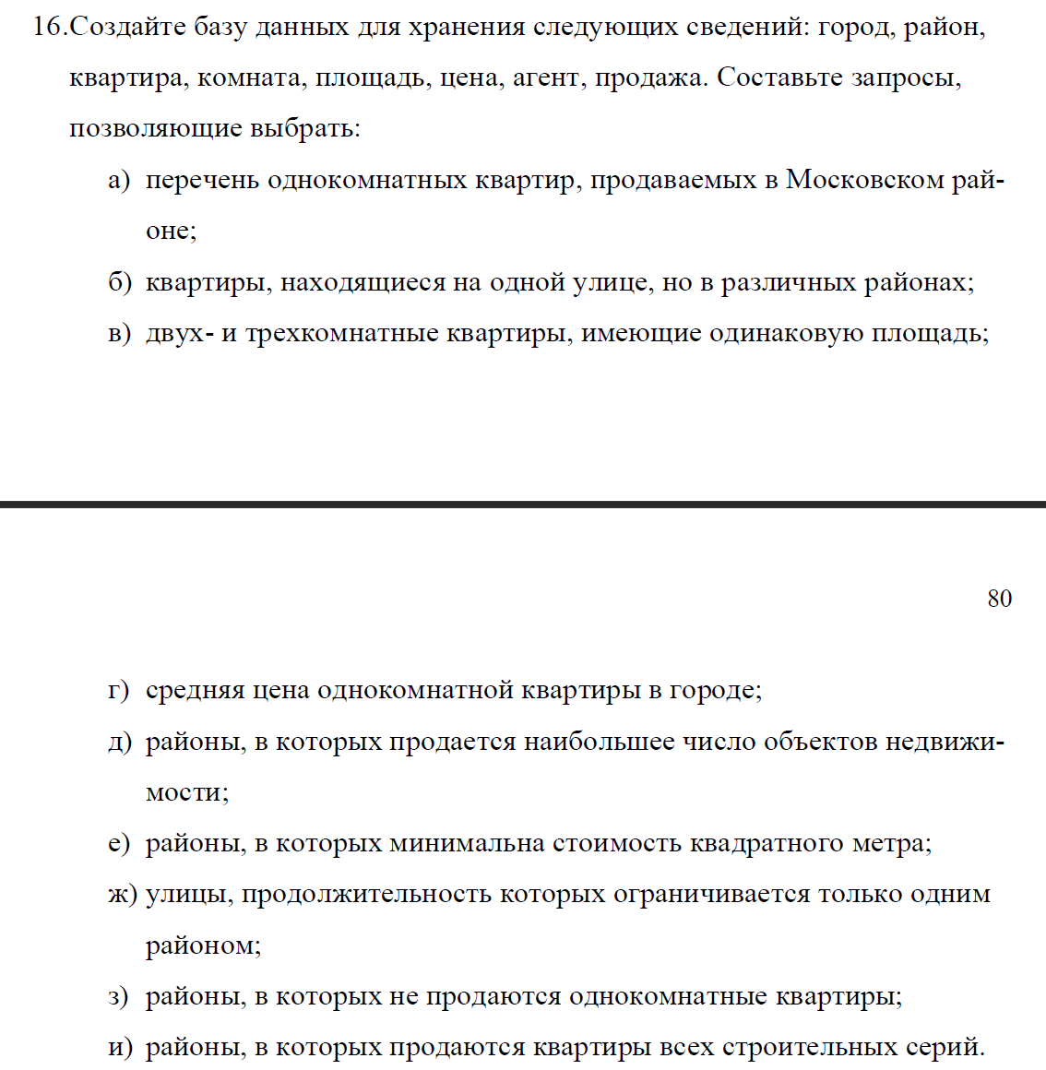


3. Текст запросов SQL с пояснениями
ыы

4. Наборы данных, возвращаемые запросами
ывыв

Вывод
В результате выполнения работы были закреплены практические навыки манипулирования данными в реляционной базе данных.
Реализованные ограничения целостности (CHECK, UNIQUE, FOREIGN KEY) надёжно защищают базу от ввода некорректной информации.
Каскадные операции (ON DELETE CASCADE, ON UPDATE CASCADE) обеспечивают автоматическое поддержание согласованности данных между связанными таблицами.
Оператор ALTER TABLE позволяет гибко изменять структуру базы данных без необходимости её пересоздания и потери существующих данных.

